CAS CL-3000 B

BALANZA ETIQUETADORA INDUSTRIAL
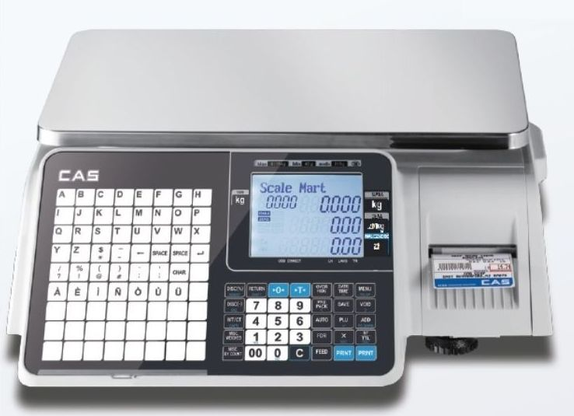

CARACTERISTICAS Y ESPECIFICACIONES:
- Capacidad: 15 / 30 kg
- División escala: 5 / 10 g.
- Certificación OIML
- Plato: 38 x 25 cm en acero inoxidable
- Temperatura de Operación: - 10° C ~ 40° C
- Doble Display Grafico LCD números y alfabeto color negro
- Back light incluido
- Teclado tipo membrana
- Función de Cambio y anulación de productos
- Sistema de impresión Térmico
- Impresión de ticket y etiqueta
- Impresión de 80 etiquetas por minuto
- Alta velocidad de Impresión 100 mm / seg
- Impresión de código de barras (10 Tipos de códigos de barras programables)

- Corriente Eléctrica 110 V / 240 V
- 72 memorias directas
- Puede guardar hasta 10000 Productos
- 64 Vendedores
- Opción para utilizar como caja registradora con conexión de cajón monedero e impresión de ticket para el cliente.
- Impresión de reportes de venta (PLU, Vendedor, X, Z, Departamento, Grupo, Hora)
- Emisión de mensaje publicitario cuando la balanza no se esté utilizando
- Puertos de Comunicación: RJ-45 (Conexión en red), RJ-11 (Cajón monedero), USB (PC), RS-232 (PC).
- Opción para conectar tarjeta de red inalámbrica
- Idioma: Inglés y español
- Datos programables por PLU ( F. Vencimiento, F. Empaque, F. Producción, Ingredientes, Factores Nutricionales, Trazabilidad, código de barras, Lote, Descripción, Tara, Precio, Precio Especial, entre otros)
- 45 formatos de etiquetas predeterminadas y capacidad para guardar 20 etiquetas diseñables por medio de CL-WORKS
- Incluye:
- Programación y capacitación sobre el manejo del equipo
- Diseño personalizado de etiquetas
- Software CL-WORKS para programación de la balanza
- 1 rollo de etiqueta o ticket
- Excelente servicio pos venta

